Forskare på KTH och GU, som lett ett internationellt samarbete med amerikanska och italienska forskare, har för första gången experimentellt visat att två typer av magnetiska vågor, s.k. spinnvågor, kan skapas i en spinntronisk oscillator (STO). Artikeln publicerades nyligen i den prestigefulla tidskriften Physical Review Letters, och lägger grunden för en fördjupad förståelse av spinnvågor i spinntronik-komponenter.
Forskningsområdet heter spinntronik och handlar om den delen av fysiken som studerar växelvärkan mellan materials och nano-komponenters elektroniska och magnetiska egenskaper.
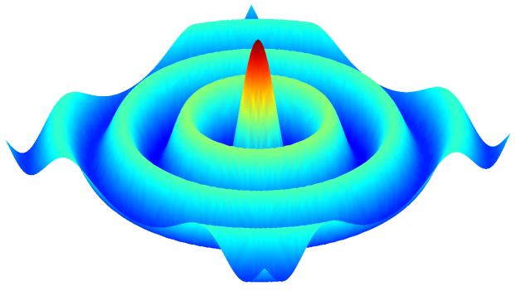
Mer specifikt handlar detta arbete om spinnvågor. På samma sätt som en vattendroppe skapar vågor när den träffar en vattenyta, skapar en spinnpolariserad elektrisk ström spinnvågor när den träffar ett tunt magnetiskt material.
Propagerande spinnvåg
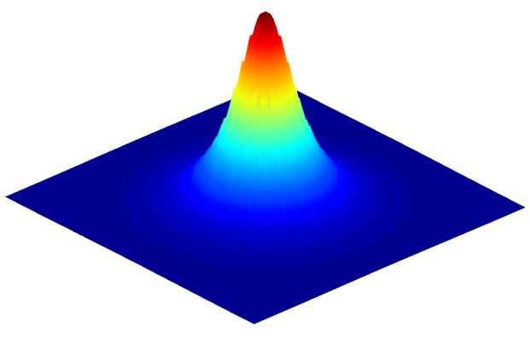
Efter många år av enbart teoretiska modeller och numeriska simuleringar, har svenska experiment nu otvetydigt bekräftat att två fundamentalt olika sorters spinnvågor faktiskt skapas i tunna magnetiska filmer under en elektrisk nanokontakt: en som sprids som ringar på vattnet ut från nanokontakten (propagerande), och en som är fasthållen i området där strömmen flödar (lokaliserad). Bilden visar hur det två spinnvågorna ser ut.
Vad forskarna också kunde visa, men som varken teori eller simuleringar förutsett, hoppar systemet oupphörligt mellan de två vågtyperna. På mindre än 1 nanosekund, skapas och försvinner den ena vågtypen och den andra tar vid, för att återigen försvinna och lämna plats för den första vågtypen. Drivkraften är det så kallade Oerstedfältet, d.v.s det cirkulära magnetfält som skapas runt varje ledare, även nanoledare, och som fått sitt namn från den danske forskare som var den förste att upptäcka detta fält 1820.
Lokaliserad spinnvåg
Genom att ändra vinkeln på det yttre magnetfältet kunde sedan forskarna välja bort en av vågtyperna och skapa en stabil utsignal i GHz-området. En sådan komponent, en s.k. spinntronisk oscillator, fungerar som en nano-radio vars frekvens kan avstämmas över ett stort område från 1 till 100 GHz och därför bli intressanta för radartillämpningar och nanoradiolänkar med extremt hög bandbredd.
Artikeln har redan citerats innan den blev publicerad i Physical Review Letters, eftersom den funnits tillgänglig i en s.k. open-access-databas (www.arXiv.org) sedan Juni i år.

